“机构管理”主要用于管理系统部门的名称，结构。在“机构管理”中，您可以添加新部门，修改部门信息，删除部门，为部门添加、删除成员，为部门指定显示顺序。
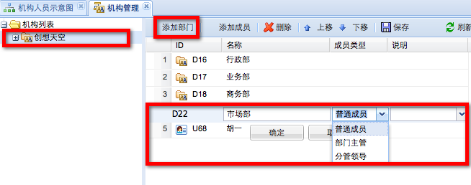
左边菜单列出所有的部门，点击左边菜单的部门，在右边列出该部门的子部门和部门下的用户。
选中“机构列表”，点击按钮，添加的是一个部门；选中部门列表菜单下的具体部门，点击按钮，添加的是该部门下的子部门。部门是只能有一个根结点，就是系统组织结构的名称，通常为公司名称。添加部门时先添加公司名称，再在下面添加部门。注意：成员类型是给添加用户时用的。
在左边菜单中选中部门，点击按钮，在系统弹出的人员选择窗口中选择用户到选中部门下，指定用户的成员类型。普通成员：部门员工；部门主管：部门的领导， 属于该部门；分管领导：分管该部门的领导，所属部门不在该部门，通常是公司领导或者其它部门的领导。

